
实 验 报 告
[实验 7 进程通信——信号、管道和消息]
姓名： | 顾凯琪
学号： | 226001624
课程名称： | 操作系统
所在学院： | 信息科学与工程学院
专业班级： | 22计算机科学与技术2班
任课教师： | 江先亮

实验项目名称 | 实验 7 进程通信——信号、管道和消息
- 实验目的与要求：
(1)熟悉 openEuler 系统中进程间软中断基本原理
(2)熟悉 openEuler 管道通信和消息传递机理
(3)基于 openEuler 实现信号、管道和消息通信
二、实验环境：
Win11 OS
VMware workstation 17 pro
OpenEular 22.03
FinalShell 4.5.6

三、实验方法（原理、流程图）

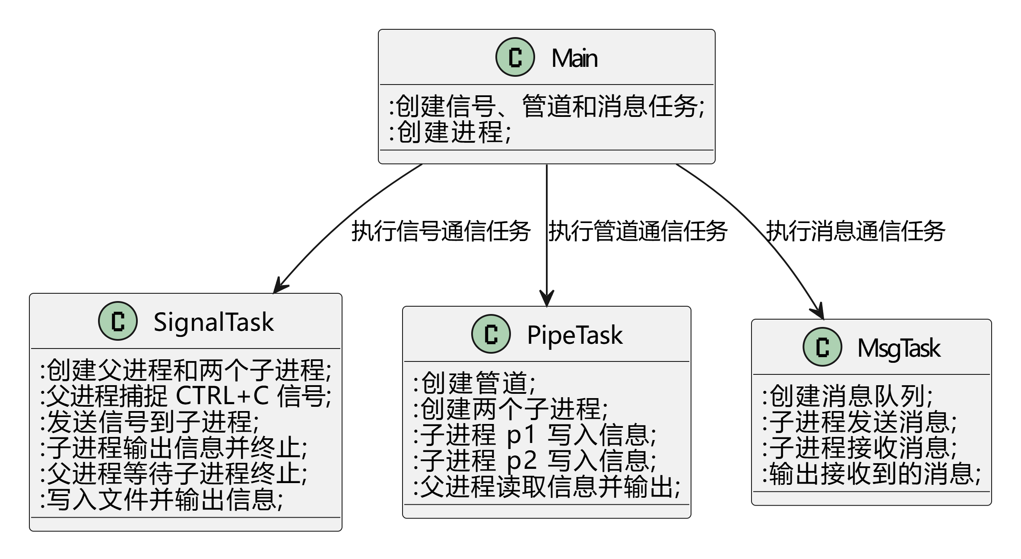

四、实验过程、步骤及内容

实验任务 1
编写程序：用 fork( )创建两个子进程，再用系统调用 signal( )让父进程捕捉键盘上来的中断信号（即按 Ctrl+c 键）；捕捉到中断信号后，父进程用系统调用kill( )向两个子进程发出信号，子进程捕捉到信号后分别输出下列信息后终止：
Child process1 is killed by parent!
Child process2 is killed by parent!
父进程等待两个子进程终止后，输出如下的信息后并写入本地文件后终止
Parent process is killed!
- 在命令行中执行命令 touch signal.c 创建.c 文件，输入命令 vi signal.c 进入编辑模式：
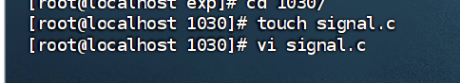
(2)点击键盘上“i”按键开始写入，写入代码如下：
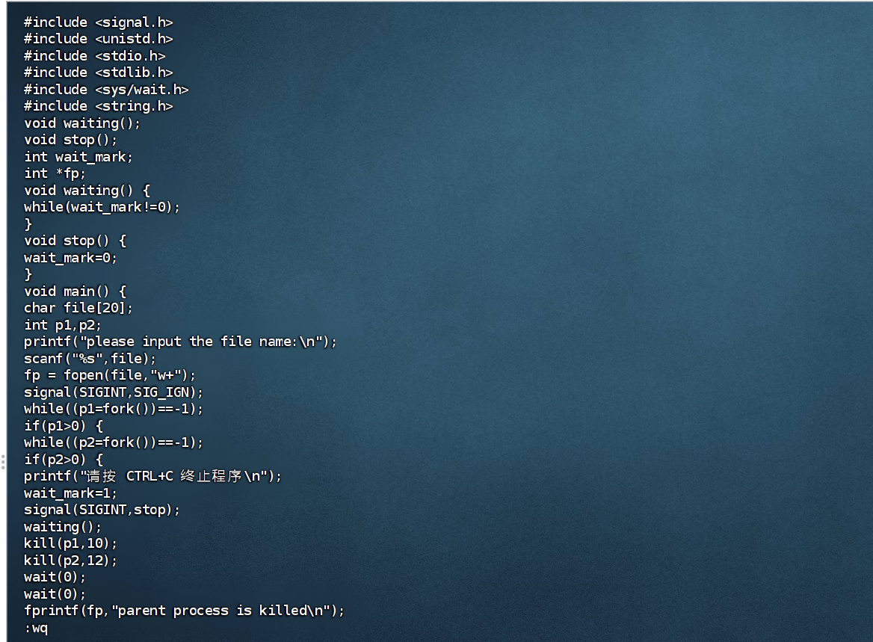
(3)点击键盘上“Esc”键，输入“:wq”并回车，退出 vi。
(4)输入命令 gcc signal.c -o signal 编译.c 文件，输入命令./signal 执行：
(5)实验结果应如下所示：
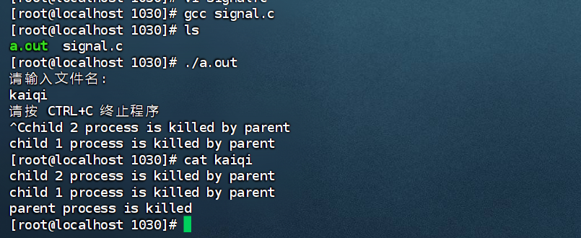

实验任务 2
编写一段程序，实现进程的管道通信。使用 pipe()建立一条管道线。两个子进程 p1 和 p2 分别向管道各写一句话：
Child 1 is sending message!
Child 2 is sending message!
而父进程则从管道中分别读出来自于两个子进程的信息，显示在屏幕上。
- 在命令行中执行命令 touch pipe.c 创建.c 文件，输入命令 vi pipe.c 进入编辑模式：
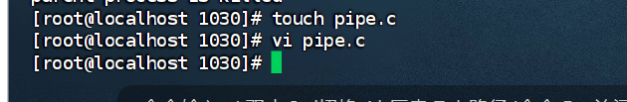
- 点击键盘上“i”按键开始写入，写入代码如下：
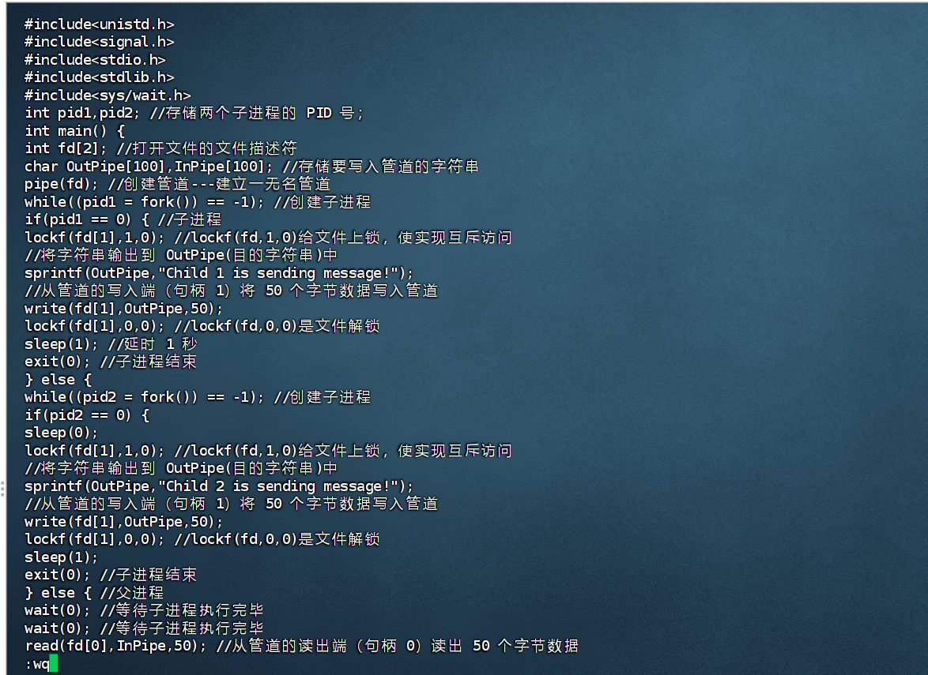
(3)点击键盘上“Esc”键，输入“:wq”并回车，退出 vi。
(4)输入命令 gcc pipe.c -o pipe 编译.c 文件，输入命令./pipe 执行,查看输出结果：
(5)实验结果应如下所示：
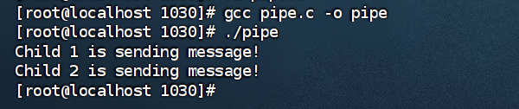

实验任务 3
编写一个程序，使用系统调用 msgget(), msgsnd(), msgrcv(), msgctl()实现消息的发送和接收，一个子进程发送10条消息，一个子进程接收10条消息。(MSGKEY取值 75，消息的长度取 1024)
- 在命令行中执行命令 touch msgexch.c 创建.c 文件，输入命令 vi msgexch.c进入编辑模式：
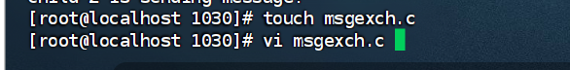
(2)点击键盘上“i”按键开始写入，写入代码如下
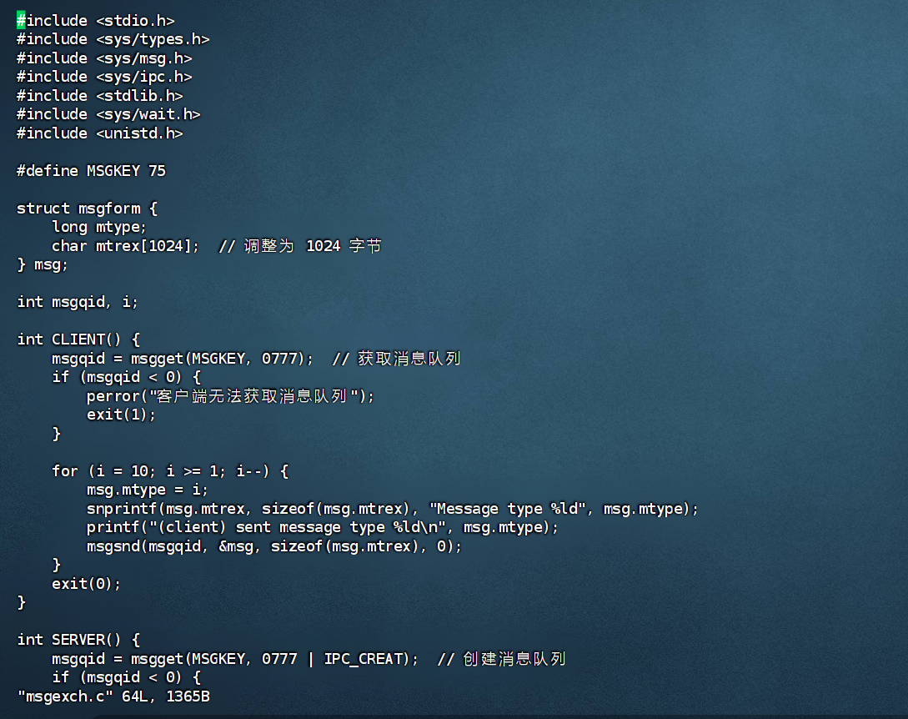

(4)输入命令 gcc msgexch.c -o msgexch 编译.c 文件，输入命令./msgexch 执行,查看输出结果：
(5)实验结果应如下所示：
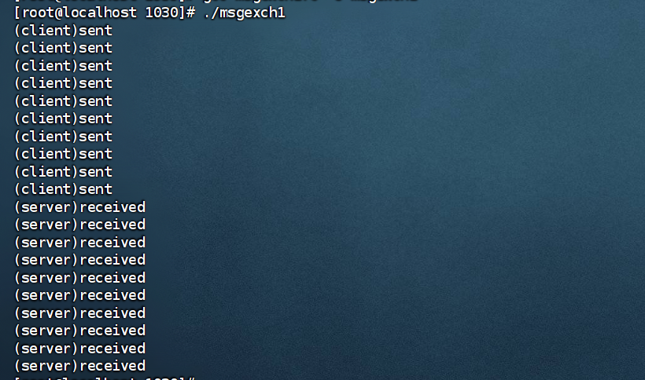
五、实验数据（现象）处理分析

Q1：为什么以下代码中，连续两个read读出的数据不同
else { //父进程
wait(0); //等待子进程执行完毕
wait(0); //等待子进程执行完毕
read(fd[0],InPipe,50); //从管道的读出端（句柄 0）读出 50 个字节数据
printf("%s\n",InPipe); //父进程将字符串显示在屏幕上
read(fd[0],InPipe,50);
printf("%s\n",InPipe);
exit(0);
}
A1：因为向管道写入数据，数据遵循先入先出的规则，被写入的数据会留在管道里，因此read的时候，会依次读出写入的数据

Q2：wait(0);指令的作用是？为什么main里要有多个wait(0);
A2：wait(0);指令是等待子进程结束，可以强制先执行子进程，再执行父进程
六、实验结论

通过本次实验，我们成功实现了信号、管道和消息队列的进程间通信，深入理解了其基本原理和应用。实验结果表明，父进程能够有效地捕捉信号并控制子进程的执行；子进程通过管道实现了信息的顺序传递；消息队列的使用验证了多进程间灵活的消息传递机制。这些实验不仅加深了对操作系统进程管理的理解，还提升了编程实践能力，为后续学习奠定了坚实的基础。
七、教师批阅意见：

成绩评定：

教师签字：
年 月 日
八、备注：

